Для подключения необходимо предоставить URL файла *. xml.

Например: https://www.ssd.ru/upload/feed_ssdtest.xml

Рекомендуем выкладывать файл на свой сайт. Ссылка на файл должна быть постоянной.

Необходимо выкладывать файл(обновлять данные в файле) с состоянием наличия на складах не менее 1 раза в день, желательно 1 раз в час.

В ближайшее время будет включен алгоритм, который будет отключать склад дистрибьютора в случае, если данные старше 24 часов.

1. Файл для импорта товаров

Пример файла: feed.xml

Пример отображения 1: 120101-00002

Пример отображения 2: 120104-00003

Название файла: feed.xml (формат строго .xml, название может быть любым)

Визуализация отображения параметров: Схема

Описание параметров из файла xml:

Dealer

id – внешний ID дилера (Номер клиента из ERP ССД, выдается по запросу)
name – название дилера (Например: ООО “Ромашка”)
upload - Дата обновления информации ( Например: 2020-09-16T07:14:00Z )

Offer

id – внутренний ID товара (ID товара на вашем сайте/в вашей системе)
name – наименование товара ( Например: “Муфта св.соед.одноконусная МССО-0,2 ССД” )
article – артикул товара (должен быть уникальным и совпадать с артикулами на ССД, например 120101-00002 )
url – внешняя ссылка на товар (На сайте дилера, необязательное поле. Пример 1, Пример 2)

Whs

id – внешний ID склада ( Можно произвольный, но лучше по порядку от 1 до ...)
name – название (Например: “Склад г.Москва #1”)
count – кол-во товара на складе

phone - телефон склада/точки продажи (Например: +7 (495) 786-34-34 )
address - адрес склада/точки продажи (Например: г.Москва, ул. Южнопортовая д. 9А )
time - время работы (Например:пн–пт с 9:00 до 19:00 )
metro - название станции (Например: м.Кожуховская)

Ссылка на пример файла feed.xml - https://www.ssd.ru/upload/feed_ssdtest.xml
Дополнительный пример: https://yadi.sk/d/EEpTGjdFOk_rWg

2. Авторизация в системе

URL: https://dis.ssd.ru/
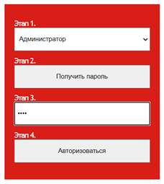
Получаем пароль и вводим его.

3. Страница Дилеры
После авторизации попадаем на главную страницу, она же список дилеров.
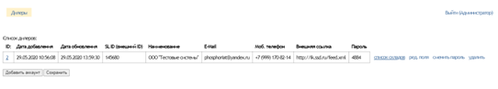

На этой странице можно посмотреть список дилеров в системе, отредактировать поля (Внешний ID, Наименование, E-Mail, Моб. Телефон и Внешняя ссылка) выбранного дилера, сменить пароль выбранному дилеру, а также создать новый и удалить существующий аккаунт.
Внешняя ссылка – это поле, содержащее ссылку на внешний файл выгрузки в формате .xml
(см. п.5)

Для редактирования полей необходимо нажать кнопку редактирования полей (ред. поля) у нужной строки, после чего изменить нужные поля, а затем нажать кнопку сохранения полей (сохр. поля), появившуюся на месте кнопки ред. поля
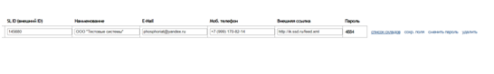
Для добавления нового аккаунта необходимо нажать кнопку Добавить аккаунт, после чего заполнить все поля в появившейся снизу новой строке, а затем нажать кнопку Сохранить

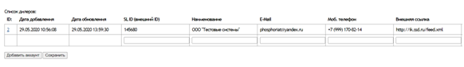
Для смены пароля необходимо нажать ссылку Сменить пароль.
Для удаления аккаунта необходимо нажать ссылку Удалить.
Ссылка Список складов ведёт на страницу со списком складов у выбранного дилера.

4. Страница Список складов

http://joxi.ru/zAN6gnXTj8KPLA
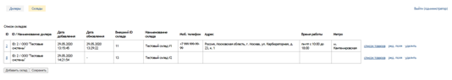
На этой странице можно посмотреть список складов дилера в системе, отредактировать поля (внешний ID, Наименование, Моб. Телефон, Адрес, Время работы и Метро) выбранного склада, а также создать новый и удалить существующий склад.

Для редактирования полей необходимо нажать кнопку редактирования полей (ред. поля) у нужной строки, после чего изменить нужные поля, а затем нажать кнопку сохранения полей (сохр. поля), появившуюся на месте кнопки ред. поля
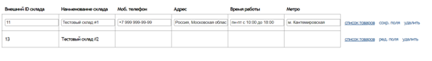

Для добавления нового склада необходимо нажать кнопку Добавить склад, после чего заполнить все поля в появившейся снизу новой строке, а затем нажать кнопку Сохранить

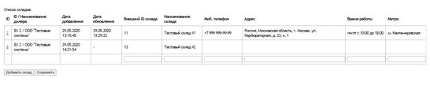
Для удаления склада необходимо нажать ссылку Удалить.
Ссылка Список товаров ведёт на страницу со списком товаров выбранного склада.

5. Страница Список товаров

http://joxi.ru/gmvl40DH1dZWXA
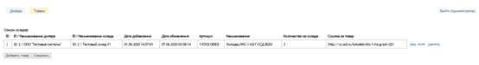

На этой странице можно посмотреть список товаров склада в системе, отредактировать поля (Наименование, Количество и Ссылка на товар) выбранного товара, а также создать новый и удалить существующий товары.
Ссылка на товар – это поле, содержащее внешнюю ссылку на товар (со стороннего сайта).

Для редактирования полей необходимо нажать кнопку редактирования полей (ред. поля) у нужной строки, после чего изменить нужные поля, а затем нажать кнопку сохранения полей (сохр. поля), появившуюся на месте кнопки ред. поля
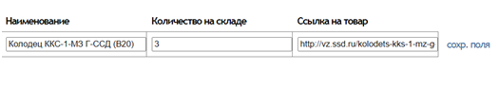

Для добавления нового товара необходимо нажать кнопку Добавить товар, после чего заполнить все поля (Артикул, Наименование, Количество на складе и Ссылка на товар) в появившейся снизу новой строке, а затем нажать кнопку Сохранить
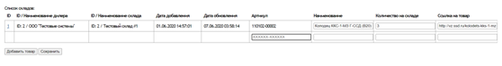

Для удаления товара необходимо нажать ссылку Удалить.

